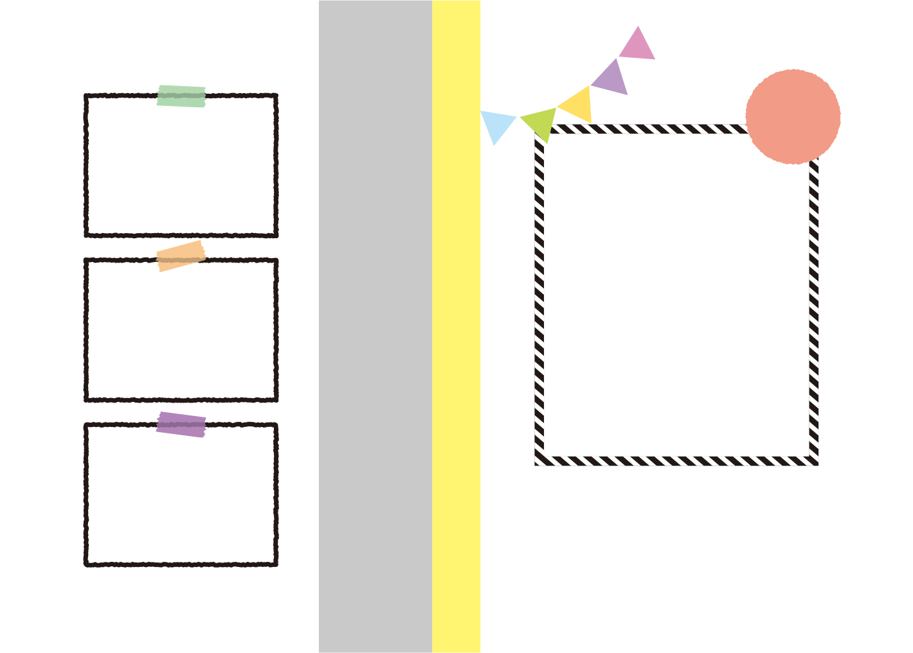

Name

ここに写真を入れてね

ここに写真を入れてね

ここに写真を入れてね

No.1

20xx.xx.xx

ここにタイトルなどを入れてね

